Juan José Omella: "La pederastia es un delito que no cabe ni en la familia, ni en los colegios, ni en el deporte, ni en el ámbito religioso"
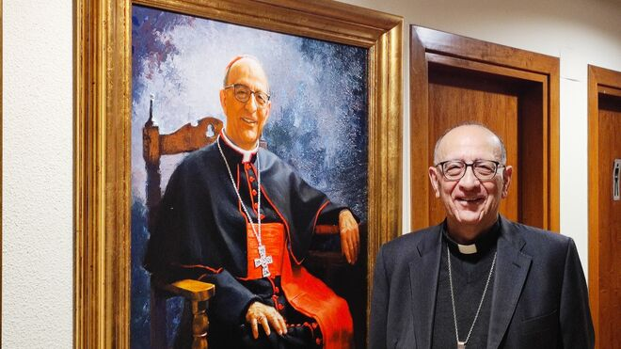
El cardenal Omella, ante su retrato en la 'galería' de presidentes J.L.

"El otro gran reto ha sido acoger, acompañar y reparar el sufrimiento ocasionado por los abusos sexuales ocasionados por algunos hermanos ministros ordenados y religiosos"

"Si de algo pido perdón es por las veces en las que no he acertado y he adoptado algún tinte más presidencialista"

"Si hay respeto, transparencia, escucha en el espíritu y voluntad de trabajar por el bien común, la diferencia es siempre una puerta a la verdadera acción del Espíritu Santo"
01.03.2024 Jesús Bastante , José Manuel Vidal
Pandemia y abusos sexuales. Esos han sido los "momentos más dolorosos" del mandato del cardenal Juan José Omella al frente de la Conferencia Episcopal. Cuatro años que tocan a su fin este lunes, cuando pronuncie su último discurso como líder de una Iglesia, la española, que -admite- sufre de distintas sensibilidades.
"La diversidad es siempre una riqueza. No hemos de temerla", resalta el purpurado, quien recalca que "sigo al servicio de esta bella familia que es la Iglesia, de la que me siento muy agradecido de formar parte". "Seguro que la próxima cúpula de la CEE estará formada por buenos pastores que sabrán trabajar por el bien de la Iglesia y de nuestra sociedad", culmina Omella.
¿Qué balance hace de estos años al frente de la Conferencia Episcopal?
Asumí este servicio hace cuatro años con humildad, esperanza y alegría. Han sido unos años de mucha intensidad. Si recuerdan, nada más ser elegido nos confinaron a todos con motivo de la pandemia. He tratado de ser fiel al testigo recibido del cardenal Ricardo Blázquez y seguir trabajando por la comunión y la misión evangelizadora a las que todos hemos sido llamados por el Señor. Hemos trabajado intensamente por la transparencia en todos los ámbitos de la acción eclesial y, de manera particular, frente a la lacra de los abusos.
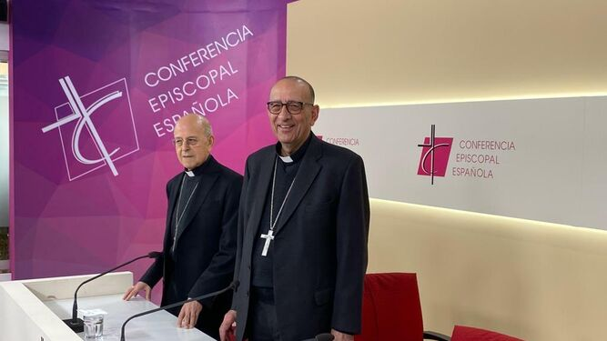
Omella y Blázquez
¿Qué ha sido lo más duro? ¿Y la decisión de la que se siente más orgulloso?
Son dos los momentos más dolorosos de estos cuatro años. En primer lugar, abordar la situación de dolor provocada por la pandemia. Acompañar la acción coordinada de la Iglesia durante esa etapa, atendiendo a los enfermos, acompañando la muerte de tantas personas y el duelo de sus familiares. Una acción que, tras los efectos sanitarios de la pandemia, se transformó en una crisis económica que afectó a muchas personas a las que tuvimos que atender, escuchar y ayudar. Algo que no dejamos de hacer a día de hoy.
El otro gran reto ha sido acoger, acompañar y reparar el sufrimiento ocasionado por los abusos sexuales ocasionados por algunos hermanos ministros ordenados y religiosos. Es un tema doloroso que, guiados por el Espíritu Santo, mis hermanos obispos y un servidor creo que hemos sabido abordar y encauzar de una manera positiva poniendo siempre a las víctimas en el primer lugar.
Ser el responsable último de las decisiones no es fácil. Afortunadamente, he de decir que en todo momento me he sentido muy acompañado por mis hermanos en el episcopado y hemos trabajado de manera coordinada y colegiada. Les agradezco a todos su leal y activa colaboración.
La Iglesia que peregrina en España está muy viva, mucho más de lo que algunos tratan de hacer ver. Imagínense ustedes lo que pasaría en nuestro país si, por un día, todas las instituciones de la Iglesia dejaran de hacer el inmenso trabajo que hacen en tantos ámbitos de la vida social.
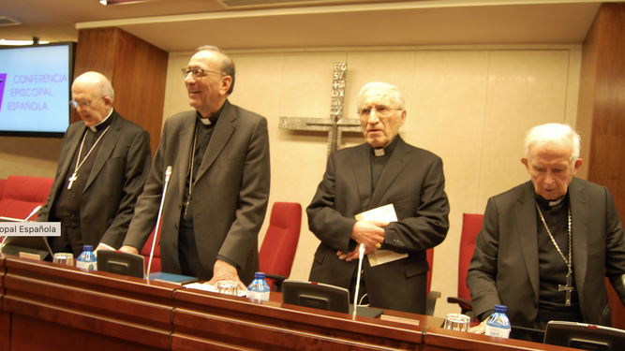
Plenaria obispos
¿Se arrepiente de no haber sido un poco más presidencialista al frente de la CEE?
El que preside la CEE está al servicio de la comunión y de la promoción de la acción colegiada de los obispos que pastorean las diversas diócesis que peregrinan en España. El presidente ha de servir a la comunión y a la evangelización. Si de algo pido perdón es por las veces en las que no he acertado y he adoptado algún tinte más presidencialista.
En todo caso, le puedo corroborar que todas las decisiones han sido tomadas desde el corazón, pensando en el bien común de la sociedad. Me siento en paz conmigo mismo.
No nos va a decir a quién va a votar, pero sí tal vez… ¿qué perfil debe tener la próxima cúpula de la CEE?
Hemos de estar muy atentos a las inspiraciones del Espíritu Santo. Es Él quien guía a la Iglesia. Así que nuestra responsabilidad es atender a dichas mociones identificando los retos que tienen la Iglesia y nuestra sociedad en los próximos cuatro años y, a partir de ello, elegir a las personas que mejor puedan ayudarnos a abordar dichos retos en comunión y colegiadamente.
Seguro que la próxima cúpula de la CEE estará formada por buenos pastores que sabrán trabajar por el bien de la Iglesia y de nuestra sociedad.
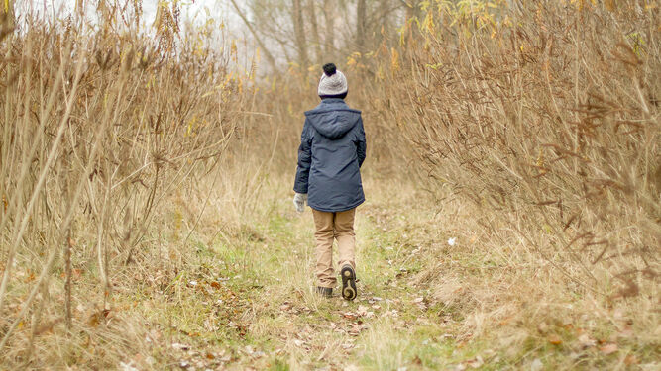
Los menores, principales víctimas de los abusos Kostiantyn Li
Los obispos conservadores (para entendernos) siguen campando a sus anchas en la CEE. Algunos dicen que la culpa es suya por no contrarrestarles con el nombramiento de más obispos 'francisquistas'…
La diversidad es siempre una riqueza. No hemos de temerla. Si hay respeto, transparencia, escucha en el espíritu y voluntad de trabajar por el bien común, la diferencia es siempre una puerta a la verdadera acción del Espíritu Santo. La tendencia humana, que se acentúa en los medios de comunicación, es dejar hablar solo a los que son de mi grupo, a los que comparten mí misma opinión. Esto en la Iglesia es imposible, porque en nuestra gran Familia caben todos, todos, todos. Esta es la experiencia que hemos vivido con gozo y también con esfuerzo en las reuniones de la Asamblea del Sínodo sobre la sinodalidad.
Una pregunta que nos han pasado las víctimas de abusos. ¿Cuál es el balance real que hace sobre su gestión en el tema de la pederastia y quién cree que puede ser el relevo ideal para avanzar y no retroceder?
La sociedad en su conjunto ha tomado conciencia que la pederastia es un delito que no cabe ni en la familia, ni en los colegios, ni el deporte, ni tampoco en el ámbito religioso. Creo que lo que estamos viviendo va a marcar un antes y un después. Creo que la Iglesia está determinada en este punto y no va a afectar en ello quien esté al frente de la CEE. Sí que animo a los medios a que ayuden a toda la sociedad a ser consciente de este drama y a denunciarlo sin miedo. Lamentablemente hay muchos ámbitos de la sociedad en los que la pederastia sigue siendo un tabú.
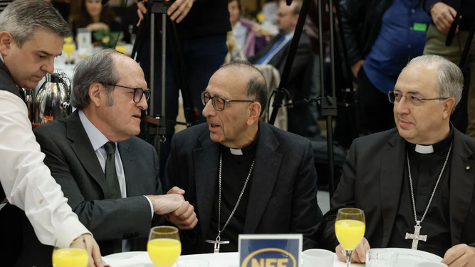
Omella saluda a Ángel Gabilondo ante la mirada de García Magán EFE
¿Se han planteado los obispos poner en marcha un plan para reflotar la credibilidad herida de la institución en España? ¿Cómo?
Durante estos años de travesía hemos aprendido de los errores y podemos decir que somos la entidad más segura de la sociedad en este campo. Actualmente somos un referente para muchas instituciones que no han podido hacer los deberes.
La credibilidad está en el perdón, en el reconocer los errores, en acompañar a las víctimas y en poner las medidas para que esto no vuelva a suceder.
La Iglesia no puede ser tratada en términos de reputación como una empresa. La receta válida para comunicar la Buena Noticia es seguir a Jesús, actuando a la luz del Evangelio. Así de sencillo y, a su vez, así de difícil.
¿Qué hacer para que la radio de la Iglesia (y su principal púlpito) deje de polarizar, de apostar sólo por la derecha y de predicar mensajes contrarios a los de Francisco?
El camino de todo medio de comunicación católico, sea la radio o sea un medio digital como el vuestro, es el de conocer y poner en práctica la Doctrina Social de la Iglesia (DSI). Ustedes saben que la DSI es muy exigente. Estamos en ese camino. Y, el que esté libre de pecado, que lance la primera piedra.
Cada día más oyentes escuchan las emisoras del grupo Ábside. En estos años se ha trabajado por consolidar una parrilla de contenidos que llegaran al máximo número de oyentes. Y los datos de audiencia así lo acreditan. Pero, a pesar de ello, no podemos dejar de hacer que nuestros medios vivan y transmitan la DSI.
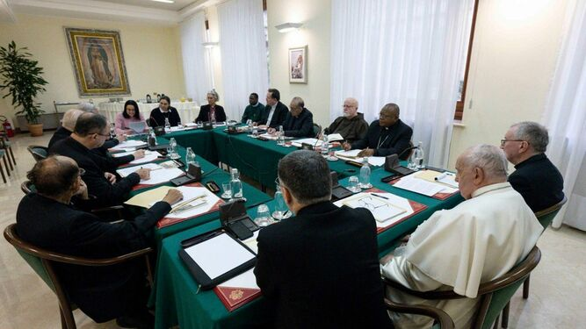
El C9, y las tres mujeres que participaron en el mismo Vatican Media
Deja la CEE, pero sigue en el C9 -además de en Barcelona´. ¿Cuáles son los retos a corto y medio plazo de este pontificado?
Sigo, hasta que Dios quiera, al servicio de la porción del pueblo de Dios que me ha sido confiada y continuo al servicio del sucesor de Pedro. Sigo al servicio de esta bella familia que es la Iglesia, de la que me siento muy agradecido de formar parte. Y, como decía el papa Francisco en su exhortación apostólica Evangelii Gaudium, sigo soñando “con una opción misionera capaz de transformarlo todo, para que las costumbres, los estilos, los horarios, el lenguaje y toda estructura eclesial se convierta en un cauce adecuado para la evangelización del mundo actual más que para la autopreservación”.
¿Cómo podemos ayudar al Papa Francisco?
Teniendo en cuenta su magisterio, creo que el Papa nos diría, si quieren colaborar conmigo: anuncien el Evangelio con alegría, promuevan la fraternidad y la comunión, presenten la belleza de la familia, crezcan en santidad, mantengan viva la esperanza... Y, finalmente, nos diría: por favor, no dejen de rezar por mí.
https://www.religiondigital.org/espana/Entrevista-Omella-presidente-conferencia-episcopal-espana-cope-abusos-obispos_0_2647235252.html?utm_source=newsletter&utm_medium=email&utm_campaign=entrevista_balance_de_juan_jose_omella&utm_term=2024-03-05

